Kodowanie liter
Przypomnij sobie poprzednią lekcję. Czy przez jednokrotne dodanie liczby 1, 2, 4, 8, 16, 32, 64 i 128 można uzyskać każdą liczbę całkowitą od zera do największej możliwej? Aby rozwiązać ten problem, zadaj sobie inne pytanie: jak zbudować ciąg liczb, aby można było z ich sumowania uzyskać dowolną liczbę całkowitą, jeśli każda z liczb może wystąpić w tej sumie tylko raz? Musisz mieć 1 i 2. Liczbę 3 uzyskasz ze zsumowania liczb 1 i 2, ale liczby 4 już nie, trzeba więc ją dodać do ciągu, 5 = 4 + 1, 6 = 4 + 2, 7 = 4 + 2 + 1, ale 8 trzeba znów dodać... Największa liczba, którą można zapisać na ośmiu paskach, stanowi sumę wszystkich liczb nad paskami, czyli: 128 + 64 + 32 + 16 + 8 + 4 + 2 + 1 = 255. Jak wygląda jej kod? Wszystkie paski są zaczernione.
Po tej krótkiej rozgrzewce możesz zająć się kodowaniem liter i innych znaków za pomocą liczb.

KODOWANIE LITER
Litery można kodować za pomocą liczb, trzeba się tylko umówić, jakie liczby im przypisać. Taka umowa istnieje i jest nazywana kodem ASCII (czytaj: aski). Wykorzystuje się ją do kodowania znaków w komputerze. Jak można uzyskać liczby odpowiadające kolejnym literom alfabetu według tej umowy? Pomoże ci w tym arkusz kalkulacyjny.
Kolejne wielkie litery alfabetu łacińskiego mają numery kodowe od 65 (A) do 90 (Z).
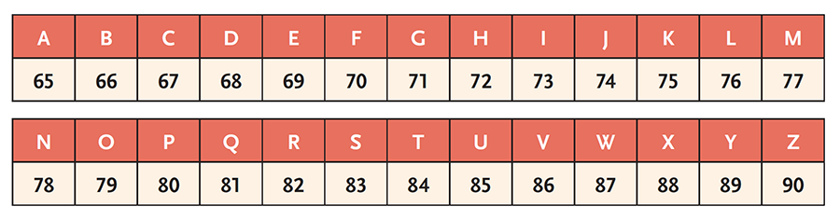
- Odczytaj wyraz zakodowany za pomocą kodu paskowego przedstawionego na rysunku poniżej (paski skrócono, tak że zostały z nich kwadraciki). Wyraz składa się z ośmiu liter.

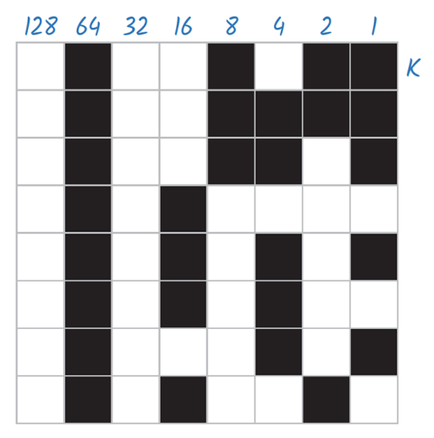
Które kwadraciki w wierszu są zaczernione?
Na przykładzie 1 wiersza odgadnij (oblicz) jaki wyraz zakodowany jest na obrazku?
Pierwszy wiersz: zaczernione kwadraty dają nam następujące liczby: 64+8+2+1 co daje nam wynik 75. Sprawdzamy w tabeli jaką literę daje nam liczba 75 – daje nam literkę K i to jest pierwsza literka naszego słowa słowa. W ten sposób odgadnij resztę zakodowanych liter w słowie.
ZADANIE MOŻE BYĆ WYKONANE NA ZWYKŁEJ KARTCE W KRATKĘ
- Odczytaj wyraz zakodowany na rysunku powyżej
- Zakoduj swoje imię w ten sam sposób, czyli za pomocą takich zaczernionych kwadracików.

